**Исследование влияния скорости потока и минерализации флюида на интенсивность солеотложений и коррозии в скважинном оборудовании**

***Брундаков В.В.1 , Латыпов О.Р. 1 , Мавзютов А.Р. 2***

*Студент, 1 курс магистратуры*

*1Уфимский Государственный Нефтяной Технический Университет, Институт нефтегазового инжиниринга и цифровых технологий, Уфа, Россия,*

***2****Общество с ограниченной ответственностью "Проектно-консалтинговая группа "БК"*

*Москва, Территория Инновационного Центра Сколково, Россия*

*E-mail:* [*a10ne16@yandex.ru*](mailto:a10ne16@yandex.ru)

Нефтяная промышленность сталкивается с проблемами, связанными с процессами коррозии и образованием солеотложений в скважинном оборудовании. Эти процессы значительно ухудшают эффективность добычи, приводят к снижению производительности скважин и ускоренному износу оборудования. Основными факторами, влияющими на интенсивность солеотложений и коррозии, являются скорость потока и минерализация пластовых флюидов.

В условиях добычи нефти в РФ оборудование подвергается быстрой изнашиваемости из-за CO2, H2S, и деятельности сульфат-восстанавливающих бактерий. Особенно страдают насосно-компрессорные трубы (НКТ) и нефтяные штанги.

Скважинное оборудование включает в себя НКТ и обсадные колонны, которые подвергаются значительным нагрузкам и воздействию агрессивных сред в процессе эксплуатации.

Скорость потока флюида является одним из ключевых факторов, влияющих на интенсивность коррозии НКТ и обсадных колонн. Высокая скорость потока способствует механическому износу и аэрации, что увеличивает коррозию. При увеличении скорости потока усиливается механическое воздействие на стенки труб, что приводит к их более быстрому износу.

Перспективным методом для комплексной защитой глубинного оборудования нефтяных скважин от неорганических, асфальтосмолопарафиновых и солевых отложений является одновременное воздействие электромагнитного поля (Рисунок 1) и применения протекторных сплавов, например, сплавы магния, а также - графитовых включений в применяемых сплавах, в виде отдельных устройств для скважинного оборудования.

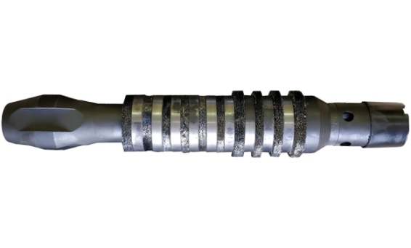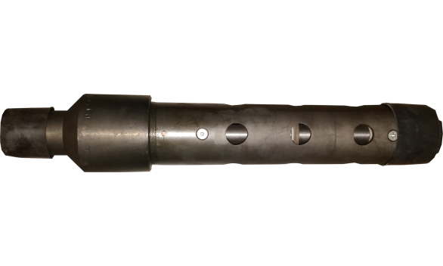

Рис.1. Устройства комплексной электромагнитной защиты от коррозии скважинного оборудования

 Эти меры могут обеспечить комплексную защиту от неорганических, асфальтосмолопарафиновых и солевых отложений, улучшая долговечность, увеличивая межремонтный период и производительность скважинного оборудования на ряду с регулярными мероприятиями по обслуживанию и коррозионному мониторингу.

**Литература**

1. Бабушкин, С. Г. Коррозия металлов: учебное пособие. – М.: Издательство МГТУ, 2018. – 120 с.

2. ГОСТ 9.005-72 Единая система защиты от коррозии и старения. Металлы, сплавы, металлические и неметаллические неорганические покрытия.

3. ГОСТ 9.602-2016 Единая система защиты от коррозии и старения. Сооружения подземные.